本视频讲述了股票交易中短线与长线操作的核心原则与纪律，包括止损纪律、盈亏比判断、BBI线应用、建仓波、拉升波与冲刺波的识别与交易策略，并通过多个真实交易案例解析如何严格执行交易纪律以实现稳定盈利。
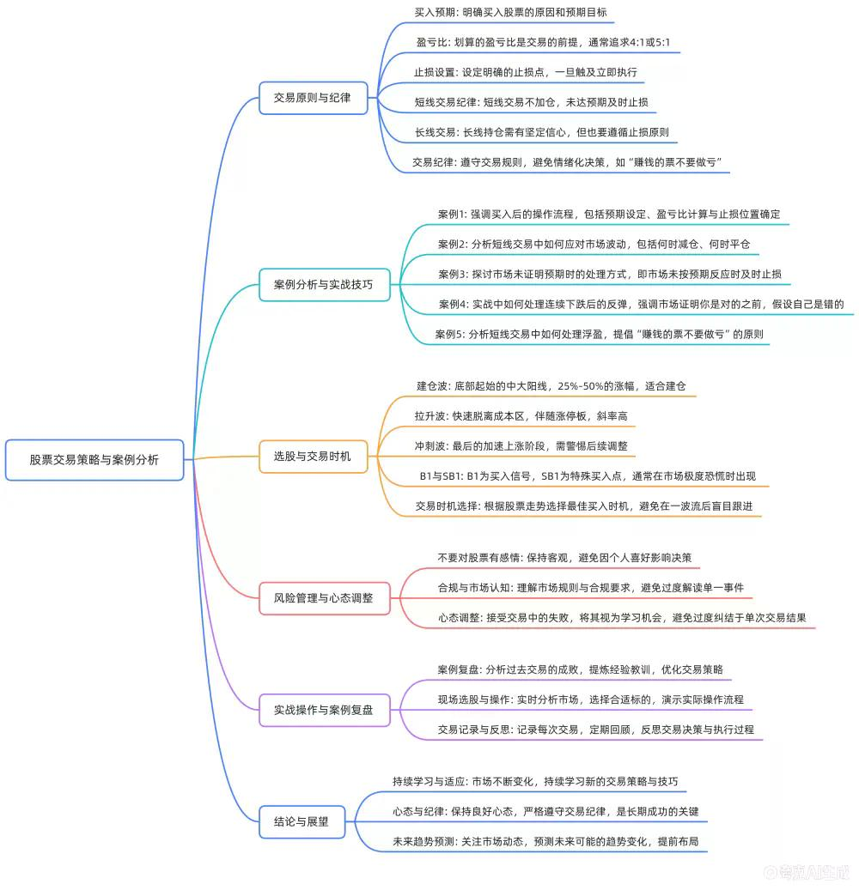

一、交易纪律与核心原则
- 短线与长线的区别
  - 短线交易一律不加仓，长线交易需对标的有坚定信心。
  - 短线止损位一旦下移，若跌破关键支撑位（如60日线），必须及时止损，不可因“舍不得”而拖累操作。
- 右侧交易与左侧交易
  - 右侧交易应严格执行平仓纪律，不可转为左侧交易。
  - 若对某标的极度看好，可长期持有，但需接受市场波动，不因亏损而抱怨。
- 交易纪律的核心
  - 所有交易必须基于纪律执行，而非情绪或主观判断。
  - 短线交易中，若未到止损位但已连续亏损，仍可持有，但一旦跌破关键支撑位，必须止损。

二、交易案例解析
- 案例一：某票操作回顾
  - 买入时预期目标价34元，实际收盘价30.43元，向上空间约3.5元，向下空间仅0.22元。
  - 盈亏比15:1，判断为不合理交易，应放弃。
- 案例二：止损与加仓
  - 若某票跌破BBI线，不可因“又逼了”而加仓。
  - 短线交易中，加仓需谨慎，止损位必须明确。
- 案例三：K线反转与止损
  - 某票出现缩量十字星K线，视为反转信号，止损设在29元。
  - 若后续反弹站回BBI线，则继续持有；若跌破止损位，坚决离场。

三、建仓波、拉升波与冲刺波识别
- 建仓波特征
  - 底部横盘后放量长阳启动，涨幅在25%-50%之间。
  - 回调缩量，B1（第一回调低点）为最佳介入点。
- 拉升波特征
  - 快速脱离建仓成本区，伴随涨停或连续中大阳线。
  - 回调时间较长，常形成W底、圆弧底等形态。
- 冲刺波特征
  - 斜率陡峭（75度以上），连续涨停或放量中阳。
  - 冲刺波后可能出现双顶、头肩顶等顶部形态，需警惕风险。

四、实战交易策略
- BBI线的使用
  - BBI线为多空分界线，跌破则止损，站回则继续持有。
  - 短线交易中，若某票跌破BBI线且无支撑，应果断离场。
- 盈亏比判断
  - 向上目标价与向下止损价之比应大于3:1，否则不值得交易。
  - 举例：某票现价20.6元，向上目标24元，向下止损20元，盈亏比4:1，可操作。
- 仓位管理与减仓策略
  - 浮盈时可适当减仓锁定利润，防止由盈转亏。
  - 举例：某票浮盈后减仓，剩余仓位继续持有，若继续上涨则继续减仓。

五、常见误区与应对策略
- 误区一：对股票有感情
  - 不应对某只股票产生情感依赖，应理性看待盈亏。
  - 举例：某投资者因对某票“有感情”而长期持有，最终亏损。
- 误区二：频繁换股
  - 频繁换股易错过主升浪，应耐心等待市场验证。
  - 若某票未达预期，应果断换股，避免“死磕”。
- 误区三：情绪化操作
  - 不因利好或利空消息影响操作，应依据盘面走势判断。
  - 举例：某票利好出台后未涨反跌，应果断止损。

六、交易系统与纪律执行
- 交易系统构建
  - 买入预期明确：目标价、支撑位、阻力位清晰。
  - 止损位明确：依据K线形态、BBI线、前低设置止损。
- 纪律执行要点
  - 严格执行止损纪律，不可因“舍不得”而拖沓。
  - 盈利时及时减仓，防止盈利回吐。
- 心态管理
  - 不对股票有感情，只对盈亏负责。
  - 市场未证明你正确前，你就是错误的。

七、总结与建议
- 交易本质是概率游戏
  - 没有100%胜率的交易，应通过纪律与概率提高胜率。
  - 每笔交易都应有明确逻辑与止损计划。
- 持续学习与复盘
  - 通过复盘不断优化交易系统，提升判断力。
  - 多观察市场规律，理解主力行为，避免情绪化操作。
- 最后忠告
  - 不要对股票有感情。
  - 交易是概率游戏，需用纪律与耐心取胜。
（内容由AI生成）

